Vielen Dank, dass du dir unsere Anschreiben-Vorlage heruntergeladen hast! Es handelt sich hierbei um einen Mustertext, den du, um ihn zu verwenden, individualisieren und inhaltlich anpassen solltest.

Lösche dazu diese Seite aus diesem Dokument und ergänze das Anschreiben mit deinen persönlichen Informationen. Die Seite kannst du ganz einfach löschen, indem du alle Inhalte auf dieser Seite markierst und die Entfernen-Taste („Entf“) drückst.

Wenn du dir beim Erstellen deines Anschreibens unsicher bist und inhaltliche Unterstützung brauchst, empfehlen wir dir den kostenlosen Bewerbungsgenerator von bewerbung2go. Dieser bietet dir einige Hilfestellungen und Designoptionen, mit denen du deine individuelle Bewerbung erstellen kannst.

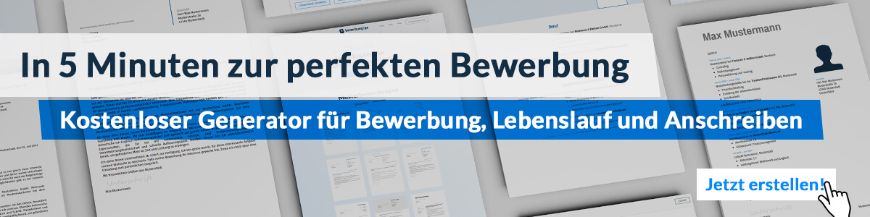
Hier entlang zum kostenlosen Bewerbungsgenerator von bewerbung2go
Arbeitgeber GmbH
Name Nachname
Straße 123
12345 Musterstadt
Musterstadt, 30.07.2026

Bewerbung als Installateur

Sehr geehrte Damen und Herren,

die fachgerechte Installation und Wartung von Sanitär-, Heizungs- und Klimatechnik sind für mich nicht nur berufliche Aufgaben, sondern auch eine Leidenschaft, die ich mit großer Sorgfalt und Präzision verfolge. Ihr Unternehmen, das für seine qualitativ hochwertigen Dienstleistungen und seinen ausgezeichneten Kundenservice bekannt ist, bietet den idealen Rahmen, um meine Fähigkeiten als Installateur einzubringen und weiterzuentwickeln. Daher bewerbe ich mich um die ausgeschriebene Position als Installateur in Ihrem Team.

Nach meiner Ausbildung zum Anlagenmechaniker für Sanitär-, Heizungs- und Klimatechnik habe ich in den letzten sieben Jahren in der Firma XYZ Installationen gearbeitet. In dieser Zeit habe ich umfassende Erfahrungen in der Installation und Instandhaltung von Heizungsanlagen, der Montage von Sanitäranlagen sowie der Durchführung von Reparaturen und Wartungsarbeiten gesammelt. Zu meinen Aufgaben gehörten außerdem die Planung und Umsetzung von Heizungsmodernisierungen sowie die Beratung von Kunden bei der Auswahl und Nutzung moderner, energieeffizienter Systeme.

Durch meine präzise Arbeitsweise und mein technisches Verständnis konnte ich stets sicherstellen, dass alle Arbeiten termingerecht und zur vollen Zufriedenheit der Kunden ausgeführt wurden. Meine Fähigkeit, auch in herausfordernden Situationen flexibel und lösungsorientiert zu arbeiten, hat sich dabei als besonders wertvoll erwiesen. Darüber hinaus habe ich regelmäßig an Fortbildungen teilgenommen, um meine Fachkenntnisse auf dem neuesten Stand der Technik zu halten.

Die Möglichkeit, meine Erfahrung und mein handwerkliches Geschick in einem innovativen und zukunftsorientierten Unternehmen wie dem Ihren einzusetzen, motiviert mich sehr. Ich freue mich darauf, Ihnen in einem persönlichen Gespräch mehr über meine Qualifikationen und meine Motivation für diese Position zu erläutern.

Mit freundlichen Grüßen
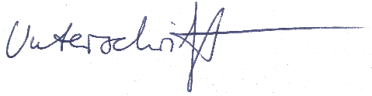

Uwe Nagel

